Informe de evaluación sobre el cumplimiento de las obligaciones de Publicidad Activa

## C:\Users\anam.ruiz\Pictures\PEQUEÑO CTBG 1 B texto AAI.png

|  |  |
| --- | --- |
| **Entidad evaluada** | FUNDACIÓN ACCIÓN CONTRA EL HAMBRE |
| **Fecha de la evaluación** | 18 de octubre de 2022 |
| **URL de la entidad** | https://www.accioncontraelhambre.org |

**Tipo de sujeto obligado**

|  |  |  |
| --- | --- | --- |
| Código de Sujeto | Sujetos incluidos |  |
| 2.1.a | Administración General del Estado, Administraciones de las Comunidades Autónomas |  |
| 2.1.a.1 | Ciudades Autónomas y las entidades que integran la Administración Local |  |
| 2.1.b | Mutuas de accidentes de trabajo y enfermedades profesionales |  |
| 2.1.c | Organismos y entidades vinculados o dependientes de administraciones públicas |  |
| 2.1.d | Entidades de Derecho Público con personalidad jurídica propia, vinculadas a cualquiera de las Administraciones Públicas o dependientes de ellas, |  |
| 2.1.e | Corporaciones de Derecho Público, |  |
| 2.1.f | Órganos constitucionales o de relevancia constitucional |  |
| 2.1.g | Sociedades Mercantiles y Fundaciones del Sector Público |  |
| 2.1.h | Asociaciones constituidas por las Administraciones, organismos y entidades publicas |  |
| 3.a | Partidos políticos, organizaciones sindicales y organizaciones empresariales |  |
| 3.b | Entidades privadas que perciban durante el período de un año ayudas o subvenciones públicas en una cuantía superior a 100.000 euros | **X** |

**Obligaciones de publicidad activa que le son de aplicación**

|  |  |  |
| --- | --- | --- |
| **Bloque de obligaciones** | **Obligaciones** |  |
| **Institucional, Organizativa y de Planificación. Registro de Actividades de Tratamiento** | Normativa aplicable | **x** |
| Funciones | **x** |
| Registro de Actividades de Tratamiento |  |
| Descripción estructura organizativa | **x** |
| Organigrama | **x** |
| Identificación Responsables | **x** |
| Perfil y trayectoria profesional responsables | **x** |
| Planes y Programas |  |
| Grado de cumplimiento y resultados |  |
| Indicadores de medida y valoración |  |
| **Relevancia Jurídica** | Directrices, instrucciones, acuerdos, circulares o respuestas a consultas |  |
| Anteproyectos de Ley |  |
| Proyectos de Decretos Legislativos |  |
| Proyectos de Reglamentos |  |
| Memorias e informes que conformen los expedientes de elaboración de los textos normativos |  |
| Documentos sometidos a información pública durante su tramitación |  |
| **Económica, Presupuestaria y Estadística** | Contratos | **x** |
| Modificaciones de contratos |  |
| Desistimientos y Renuncias |  |
| Datos estadísticos sobre contratos |  |
| Contratos Menores | **x** |
| Relación de los convenios suscritos | **x** |
| Encomiendas y Encargos |  |
| Subcontrataciones |  |
| Subvenciones y ayudas públicas | **x** |
| Presupuestos | **x** |
| Ejecución presupuestaria |  |
| Cumplimiento de los objetivos de estabilidad presupuestaria |  |
| Cumplimiento de los objetivos de sostenibilidad financiera |  |
| Cuentas anuales | **x** |
| Informes de auditoría de cuentas y de fiscalización por órganos de control externo | **x** |
| Retribuciones anuales Altos Cargos y máximos responsables | **x** |
| Indemnizaciones percibidas por Altos Cargos con ocasión del abandono del cargo |  |
| Resoluciones de autorización o reconocimiento de compatibilidad de empleados. |  |
| Autorización para actividad privada al cese de altos cargos en la AGE, CCAA o EELL |  |
| Declaraciones anuales de bienes de los representantes locales |  |
| Declaraciones de actividades de los representantes locales |  |
| Información estadística necesaria para valorar el grado de cumplimiento y calidad de los servicios públicos de su competencia |  |
| **Información Patrimonial** | Relación de los bienes inmuebles que sean de su propiedad o sobre los que ostenten algún derecho real. |  |

I. Localización y Estructuración de la Información de Transparencia

|  |  |  |  |
| --- | --- | --- | --- |
| **Localización de la información de transparencia** | Enlace o banner visible en la página home |  | El acceso al Portal de Transparencia se localiza en el acceso “Conócenos”, situado en la parte superior de su página Home. |
| Enlace dependiente de un acceso de la página home | **X** |
| No existe un apartado específico de transparencia |  |

|  |  |  |  |
| --- | --- | --- | --- |
| **Estructuración de la información de transparencia** | La información está estructurada conforme al patrón definido por la LTAIBG |  |  |
| La información está organizada aunque no se ajusta al patrón definido por la LTAIBG | **X** |
| la información se presenta dispersa sin agrupación ni ordenación alguna |  |

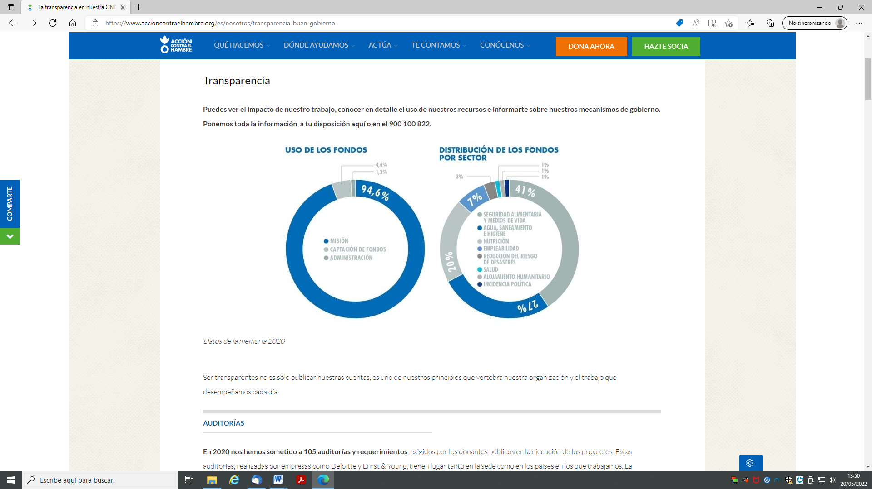

1. **Cumplimiento de las obligaciones de publicidad activa**

II.1 Información Institucional, Organizativa y de Planificación.

|  |  |  |  |
| --- | --- | --- | --- |
| Grupo de obligaciones | Obligación | Publicada | Observaciones |
| Información Institucional | Normativa aplicable | X | Dentro del enlace Conócenos-Portal de Transparencia - Régimen Legal- se publica un documento con la normativa aplicable. Los Estatutos se publican en el mismo apartado en formato no reutilizable. |
| Funciones | X | Localizable a través del enlace Conócenos-Fundación. No existen referencias a la fecha de la última revisión o actualización de la información. |
| Información Organizativa | Descripción estructura organizativa | X | Localizable en el apartado Rendimos Cuentas del en Portal de Transparencia. |
| Organigrama | X | El Organigrama no incluye los órganos de gobierno. Se publica en formato no reutilizable. |
| Identificación Responsables | X | Incluye tanto a los miembros del Patronato como del Comité de Dirección |
| Perfil y trayectoria profesional responsables | X | Incluye tanto a los miembros del Patronato como del Comité de Dirección |

Análisis de la información Institucional, Organizativa y de Planificación

**Contenidos**

La información publicada recoge la totalidad de los contenidos obligatorios establecidos en el artículo 6 de la LTAIBG:

* La información sobre funciones se publica al margen del Portal de Transparencia.
* Debería completarse el organigrama incluyendo a los órganos de gobierno de la Fundación.

**Calidad de la Información**

* Algunas informaciones se publican en formato no reutilizable.

II.2 Información Económica, Presupuestaria y Estadística.

|  |  |  |  |
| --- | --- | --- | --- |
| Bloque de Obligaciones | Obligación | Publicada | Observaciones |
| Contratos | Contratos adjudicados por administraciones públicas |  | No se ha localizado información |
| Convenios | Relación de los convenios suscritos |  | No se ha localizado información |
| Subvenciones | Subvenciones y ayudas públicas percibidas | X | Localizable a través del enlace “Listado de fondos ejecutados 2021”, la denominación de este enlace no facilita la localización de la información sobre subvenciones. No existen referencias a la fecha de la última revisión o actualización de la información. |
| Presupuestos | Presupuestos |  | No se ha localizado información |
| Cuentas | Cuentas anuales | X | Localizable en el apartado Publicación de cuentas. Se incluyen enlaces a las cuentas anuales y también a las memorias de actividades de la entidad, que incluyen una información resumida de estas cuentas. Dado que las cuentas anuales se publican íntegramente a través de enlaces específicos, deberían trasladarse los enlaces a la memoria de actividades a otro apartado del Portal de Transparencia. Las cuentas se publican en formato no reutilizable. |
| Informes de auditoría de cuentas y de fiscalización por órganos de control externo | X | Aunque existe un apartado “Auditorías” en el Portal de Transparencia, no se enlaza a estos informes desde este apartado. Si son localizables junto a las cuentas anuales, por lo que debería informarse en el apartado Auditorías que la información se encuentra en el apartado Publicación de cuentas. |
| Retribuciones | Retribuciones anuales Altos Cargos y máximos responsables |  | No se ha localizado información. Aunque se publican las tablas salariales, no se informa sobre las retribuciones individuales percibidas por sus máximos responsables |

Análisis de la Información de Económica, Presupuestaria y Estadística

**Contenidos**

La información publicada no recoge la totalidad de los contenidos obligatorios establecidos en el artículo 8 de la LTAIBG:

* No se publica información sobre contratos.
* No se publica información sobre convenios suscritos.
* No se publican los presupuestos de la Fundación.
* No se publican las retribuciones individuales de sus máximos responsables

**Calidad de la Información**

La información sobre las cuentas anuales y los informes de auditoría se publican en formato no reutilizable

**III. Índice de Cumplimiento de la Información Obligatoria**

|  |  |  |  |  |  |  |  |  |
| --- | --- | --- | --- | --- | --- | --- | --- | --- |
|  | Contenido | Forma | Estructuración | Accesibilidad | Claridad | Reutilización | Actualización | Total |
| Institucional, Organizativa y de Planificación | 91,7 | 100,0 | 100,0 | 100,0 | 100,0 | 83,3 | 83,3 | 94,0 |
| Económica , Presupuestaria y Estadística | 37,5 | 37,5 | 37,5 | 37,5 | 37,5 | 12,5 | 31,3 | 33,0 |
| *Índice de Cumplimiento de la Información Obligatoria* | ***60,7*** | ***64,3*** | ***64,3*** | ***64,3*** | ***64,3*** | ***42,9*** | ***53,6*** | ***59,2*** |

El Índice de Cumplimiento de la Información Obligatoria (ICIO) se sitúa en el 59,2%. El principal factor que explica el nivel de cumplimiento alcanzado es la omisión de la publicación de contenidos obligatorios: sólo se publica el 60,7% de ellos, situación que se da en relación con gran parte de informaciones del bloque de información económica.

1. **Transparencia Voluntaria y Buenas Prácticas**

**Transparencia Voluntaria**

La Fundación Acción contra el Hambre publica información adicional a las obligatorias que son relevantes respecto a la transparencia de la organización. Así se publica:

* Memoria Anual 2020.
* Política Anticorrupción
* Política de Gestión ética y responsabilidad social.
* Código de conducta.
* Tablas salariales

**Buenas Prácticas**

La Fundación Acción contra el Hambre dispone de un Portal de Transparencia propio dentro del enlace Conócenos situado en su página principal.

1. **Conclusiones y Recomendaciones**

Como se ha indicado el cumplimiento de las obligaciones de transparencia de la LTAIBG por parte de la Fundación Acción contra el Hambre en función de la información disponible en su página web alcanza el 59,2%.

A lo largo del informe se han señalado una serie de carencias. Por ello y para procurar avances en el grado de cumplimiento de la LTAIBG por parte de la Fundación Acción contra el Hambre, este CTBG **recomienda**:

**Localización y Estructuración de la información**.

La información contenida en el Portal de Transparencia debería organizarse siguiendo el patrón establecido por la LTAIBG – Información Institucional y Organizativa e Información Económica -, publicando – o en su caso, enlazando -, en cada uno de estos apartados a las informaciones obligatorias que establecen los artículos 6 y 8 de la LTAIBG que son aplicables a la organización.

En el caso de que no sea posible la publicación de alguna de las informaciones vinculadas a estos bloques, bien porque exista algún impedimento legal para su publicación o, bien porque no haya habido actividad en el ámbito al que se refiere - por ejemplo, que no se hubiesen suscrito convenios con administraciones públicas -, debería hacerse constar expresamente esta circunstancia en el apartado correspondiente a la información obligatoria que no se publica. Sólo de esta manera es posible conocer si existe un incumplimiento de la obligación de publicar o si es que no se publica la información porque no hay información que publicar.

**Información Institucional y Organizativa**

* Debería completarse el organigrama contemplando los órganos de gobierno.

**Información Económica**

* Debe publicarse información sobre contratos adjudicados a Acción contra el Hambre por administraciones públicas indicando su objeto, duración, importe de licitación, importe de adjudicación y procedimiento de licitación.
* Debe publicarse información sobre convenios suscritos con administraciones públicas, incluyendo el objeto, las partes, la duración, las modificaciones y en su caso, las obligaciones económicas.
* Debería modificarse la denominación del enlace a la información sobre subvenciones para facilitar su localización.
* Deben publicarse los presupuestos.
* Debería informarse en el apartado auditorías del Portal de Transparencia de que esta información se localiza junto a las cuentas anuales.
* Deben publicarse las retribuciones anuales de los máximos responsables.

**Calidad de la Información.**

Toda la información debe datarse e incluirse referencias a la fecha en que se revisó o actualizó por última vez la información. Solo de esta manera sería posible para la ciudadanía saber si la información que está consultando está vigente. Para ello bastaría con que en la página home del Portal de Transparencia se publicase esta información.

Se recuerda que la información debe publicarse en formatos reutilizables, de manera que al menos permitan la edición de los textos.

Madrid, octubre de 2022

**Anexo: Criterios de medición de los atributos de la información**

|  |  |  |  |  |
| --- | --- | --- | --- | --- |
| **PRINCIPIOS GENERALES** | **CRITERIO** | **DESCRIPCION** | **VALOR** | **SIGNIFICADO** |
| PUBLICACIÓN | CONTENIDO | Se obliga su publicación por la Ley19/21013 | 10 | SI se publica el contenido de la obligación exigida |
| 0 | NO se publica el contenido de la obligación exigida |
| FORMA | Modo de presentar la información | 10 | De forma DIRECTA en la misma web o con enlace directo a la información |
| 0 | De forma INDIRECTA pero sin dirigir a la información a la que se refiere |
| ACTUALIZACIÓN | Se identifica la fecha de datación de la información | 10 | Tiene FECHA y está dentro de los TRES meses previos a la fecha de consulta |
| 5 | Tiene FECHA pero NO ESTA ACTUALIZADO dentro de los tres meses |
| 0 | NO SE CONOCE la fecha de publicación de la información |
| ATRIBUTOS | ACCESIBILIDAD | Número de clics para acceder a la información desde la página principal de transparencia | 10 | 3 clics como máximo |
| 9 | 4 |
| 8 | 5 |
| 7 | 6 |
| 6 | 7 |
| 5 | 8 |
| 4 | 9 |
| 3 | 10 |
| 2 | 11 |
| 1 | 12 |
| 0 | Más de 12 clics |
| CLARIDAD | Lenguaje fácil de entender por el público general. La información compleja se acompaña de comentarios, glosarios, textos introductorios o similares | 10 | MUY comprensible o con ayudas, en su caso |
| 9 |  |
| 8 | Comprensible |
| 7 |  |
| 6 | Normal |
| 5 |  |
| 4 | Poco comprensible |
| 3 |  |
| 2 | Difícilmente comprensible |
| 1 |  |
| 0 | NADA comprensible |
| ESTRUCTURACIÓN | Información organizada siguiendo una lógica clara | 10 | la información se encuentra ordenada en grupos de materias, temáticas o de acuerdo con los bloques o grupos de información de la ley |
| 0 | la información se presenta dispersa sin agrupación ni ordenación alguna |
| Reutilización | Formatos según Ley 37/2007 | 10 | Es un formato reutilizable establecido |
| 0 | NO es un formato reutilizable |
| WEB | LUGAR PUBLICACION | Dónde quedan publicadas las obligaciones de publicidad activa | 10 | Apartado específico o banner en la página inicial del sitio |
| 5 | Apartado específico pero NO en la página de inicio |
| 0 | No existe un apartado específico de transparencia |